BODG-3063型BOD化学耗氧量在线自动监测仪
上海博取仪器有限公司生产的BOD分析仪广泛应用于工业、电力、农业、医药、食品、科研和环保等领域。该仪器也是食品厂、饮用水厂办QS、HACCP认证中的必备检验设备。
BOD，生化需氧量（BOD）是一种环境监测指标，主要用于监测水体中有机物的污染状况。一般有机物都可以被微生物所分解，但微生物分解水中的有机化合物时需要消耗氧，如果水中的溶解氧不足以供给微生物的需要，水体就处于污染状态。BOD才是有关环保的指标。
测量原理：
水样、重铬酸钾溶液、硫酸汞（硫酸汞可以消除水样中氯离子的干扰，因氯离子能与汞离子形成非常稳定的氯化汞）、硫酸银溶液（硫酸银作为催化剂加入可以更有效地氧化直链脂肪化合物）混合液加热到165℃，重铬酸离子氧化溶液中的有机物后颜色会发生变化，分析仪检测此颜色的变化，并把这种变化换算成BOD值输出出来。消耗的重铬酸离子量相当于可氧化的有机物量。
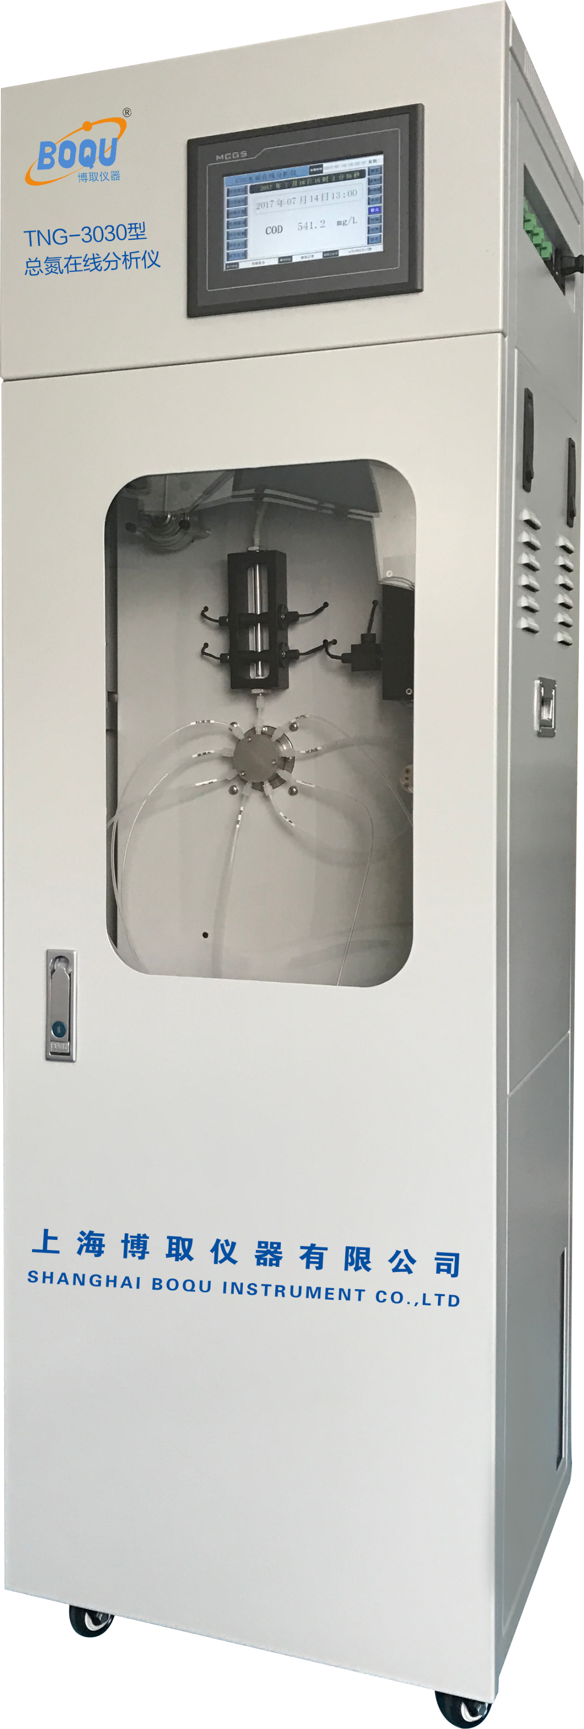
技术参数：
测量范围： 10-1500 mg/L BOD；
准 确 度： ≥50mg/L时，不超过±10%； ＜50mg/L时，不超过±5mg/L
重 复 性： 不超过±5%或不超过±5mg/L；
测量周期： 最小测量周期为20分钟，据实际水样，
可在5～120min任意修改消解时间；
采样周期： 时间间隔（55～9999min任意可调）和整点测量模式；
校准周期： 1～99天任意间隔任意时刻可调；
维护周期： 一般每月一次，每次约30min；
输 出： 4~20mA(2路) RS232、RS485；
继电器输出: 2个控制继电器输出；
环境要求： 温度可调的室内，建议温+5～28℃；湿度≤90%（不结露）；
交流供电： 220VAC±10%，50Hz；
尺 寸：高1450×宽510×深450 mm；
其 他：异常报警和断电不会丢失数据；触摸屏显示及指令输入；
异常复位和断电后来电，仪器自动排出仪器内残留反应物，自动恢复工作状态。

